Gritería

ENCUENTRO de

Nicaragüense

SABADO 7 de diciembre a las 18h, en los locales de Nahuatl elkartea

¿Quien causa tanta alegría?...
La concepción de María!!!!!!
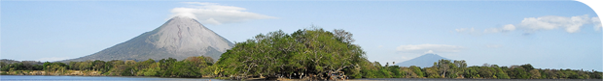Encuentro que comienza a las 18h con la bienvenida, sigue con la Gritería, seguiremos alrededor de las 19h con refrigerio,(Fresco de CACAO y DONAS), gorra: Gofios y dulces nicaragüenses no se lo pierdan!! Están invitados Nicas, y todas las personas que quieran.
Nicaragua

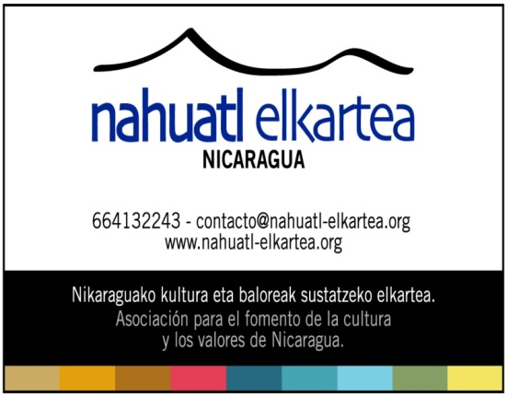
LUGAR: Ugarte 15, detrás de Iglesia de Otxarkoaga, en Bilbao

Confirmar 664132243

